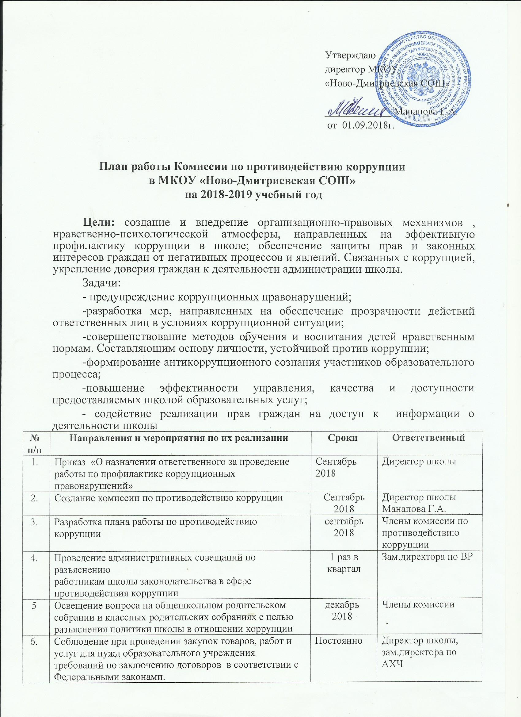
7. | Контроль за недопущением фактов неправомерного взимания денежных средств с родителей (законных представителей). | Постоянно | Члены комиссии
8. | Организация и проведение в день Международного дня борьбы с коррупцией различных мероприятий:  - оформление стендов в ОУ;  - проведение классных часов на тему «Защита законных интересов несовершеннолетних от угроз, связанных с коррупцией»;  - обсуждение проблемы коррупции среди работников  ОУ. | декабрь  2018 г. | Заместитель директора по ВР
9. | Доведение до сведения сотрудников общеобразовательной организации действующего законодательства о противодействии коррупции, в том числе об уголовной ответственности за преступления связанные со взяткой и мерах административной ответственности за незаконное вознаграждение. | 1 раз в  квартал | Зам.директора по ВР
10. | Осуществление контроля целевого использования приобретенного и полученного оборудования. | постоянно | зам.директора по АХЧ
11. | Контроль за целевым использованием всех уровней бюджета и внебюджетных средств школы. | постоянно | Члены комиссии по противодействию коррупции
12. | Размещение актуальных  антикоррупционных правовых актов  в библиотеке и на сайте школы | Январь 2019 год | Менглимурзаева Л.А.  Янибекова А.И.
13. | Соблюдение требований законодательства во время проведения ОГЭ И ЕГЭ | Январь-июнь 2019 года | Зам.директора по УВР
14. | Осуществление контроля за рассмотрением жалоб и заявлений граждан, работников, содержащих факты злоупотребления служебным положением, вымогательства, взяток и другой информации коррупционной направленности. | постоянно | Члены комиссии по противодействию коррупции
15. | Информирование правоохранительных органов о выявленных фактах коррупции в сфере деятельности образовательного учреждения | В течение года | Директор школы
16. | Проведение внеклассных мероприятий и классных часов по формированию антикоррупционного мировоззрения учащихся | В течение года | Заместитель директора по ВР, классные руководители
17. | Рассмотрение вопросов антикоррупционной деятельности на уроках истории и обществознания | В течение учебного года | Нукаева Т.М.

